


Fersiwn
3.0
08/2025

Pennod | Mathemateg | Rhif y Dudalen
Talgrynnu: Ffigurau Ystyrlon | Talgrynnu rhifau i nifer penodol o ffigurau ystyrlon.  Labelu ffigurau ystyrlon rhif. | 3
Amcangyfrif | Amcangyfrif yr ateb i gyfrifiadau. | 6
Arffiniau Uchaf ac Isaf | Adolygu sut i dalgrynnu. Arffiniau uchaf ac isaf. | 8
Manwl Gywirdeb Priodol | Cyfrifo atebion i fanwl gywirdeb priodol. | 10
Mesurau Cyfansawdd | Pellter, amser a chyflymder. Poblogaeth, arwynebedd a dwysedd poblogaeth. Màs, cyfaint a dwysedd. Mesurau cyfansawdd eraill. | 11


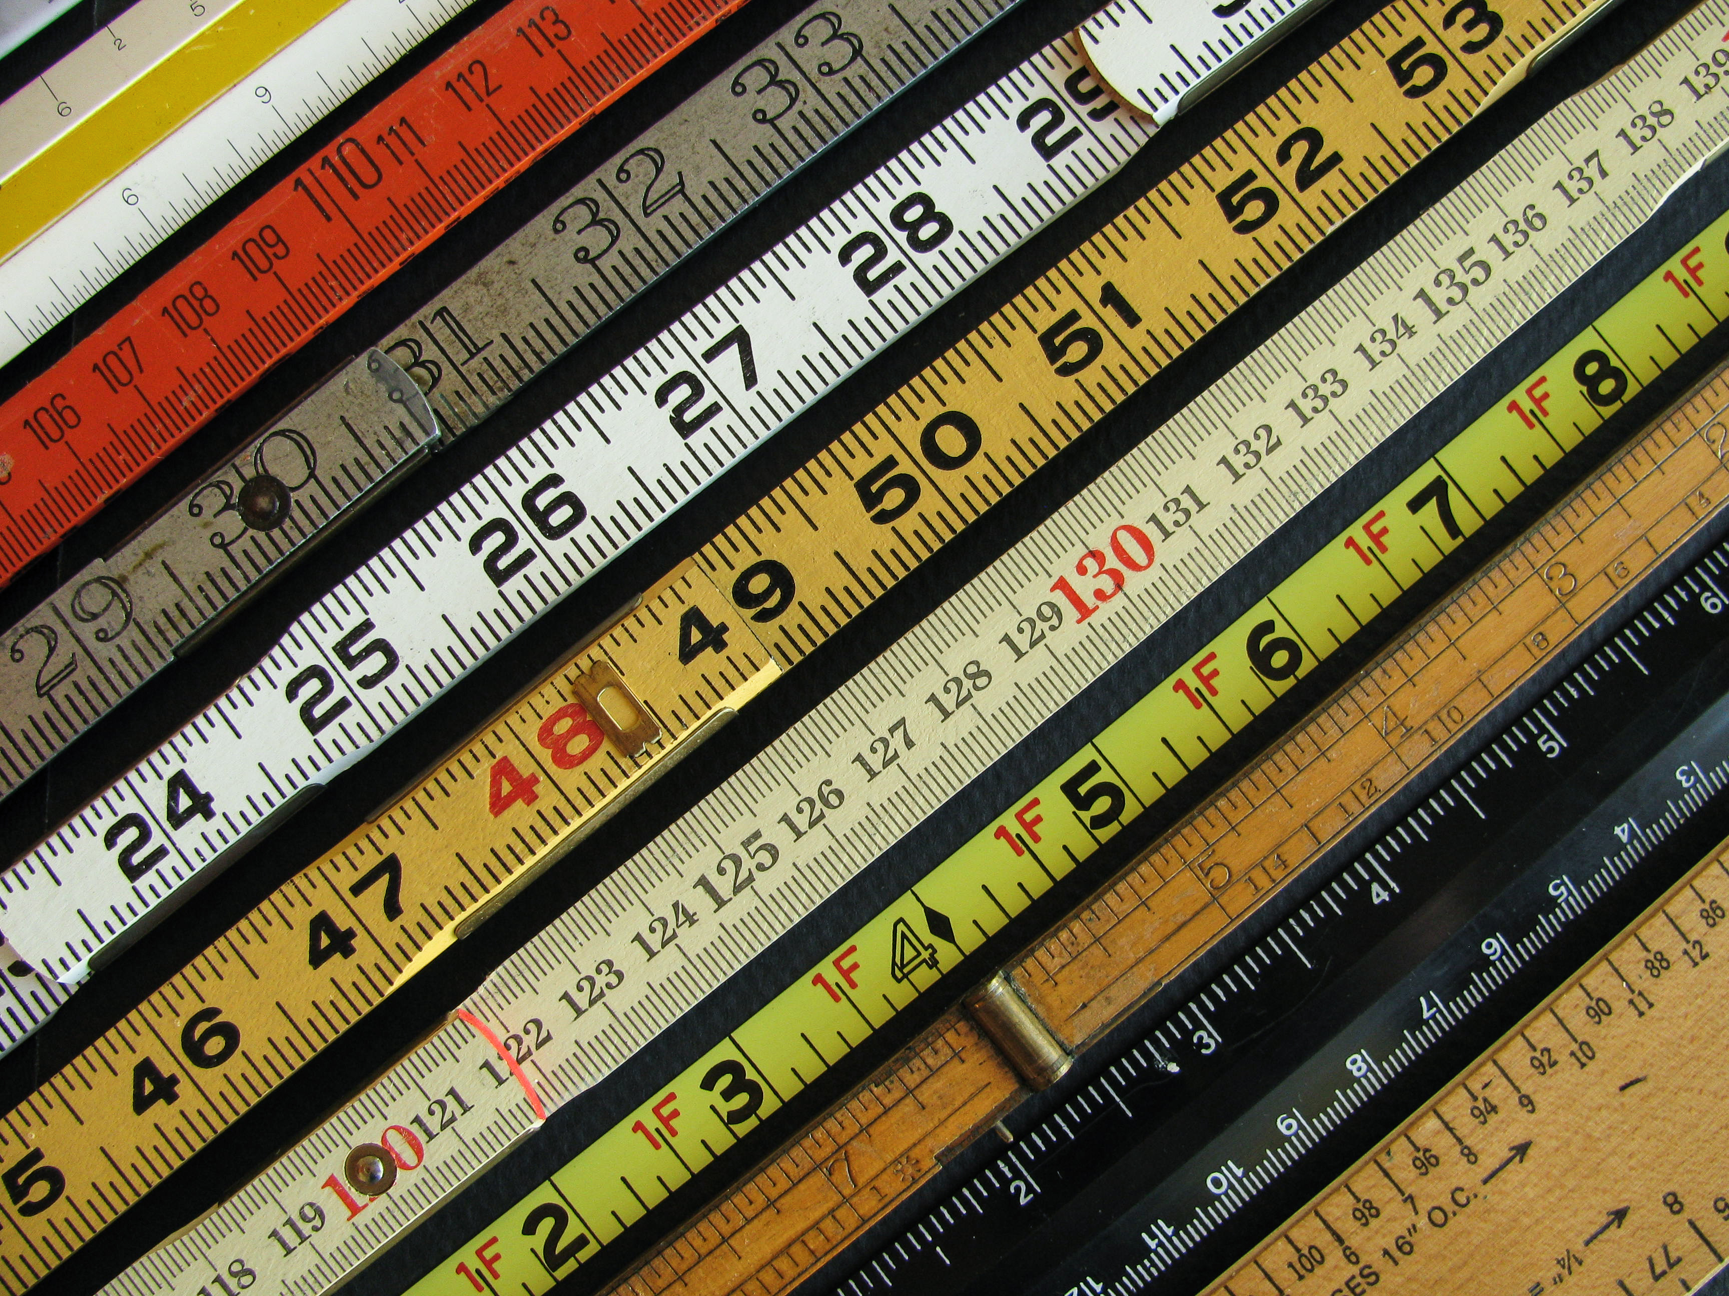

Mae Sarah yn gweld teledu ar werth ar y we, am £389.
Mae Delyth, ffrind Sarah, yn dweud bod y teledu’n costio tua £400. Mae Greta, ffrind arall Sarah, yn dweud bod y teledu’n costio tua £390.
Mae dau ffrind Sarah wedi rhoi amcangyfrif ar gyfer pris y teledu. Mae Delyth wedi rhoi’r amcangyfrif i un ffigur ystyrlon, tra bod Greta wedi rhoi’r amcangyfrif i ddau ffigur ystyrlon.
£389
Wrth dalgrynnu rhif i un ffigur ystyrlon, rhaid ffeindio amcangyfrif ar gyfer y rhif
sydd yn defnyddio, ar y mwyaf, un digid sydd ddim yn sero.

Wrth dalgrynnu rhif i ddau ffigur ystyrlon, rhaid ffeindio amcangyfrif ar gyfer y rhif
sydd yn defnyddio, ar y mwyaf, dau ddigid sydd ddim yn sero.
(Ac yn y blaen ar gyfer tri ffigur ystyrlon; pedwar ffigur ystyrlon; ...)
Enghraifft
Pris | Y pris wedi’i dalgrynnu i un ffigur ystyrlon
£389 | £400
£1,799 | £2,000
£2.35 | £2
£0.41 | £0.40
Ymarfer 1
Talgrynnwch y prisiau canlynol i un ffigur ystyrlon.
P
(a) £799 (b) £899 (c) £999 (ch) £1,099
(d) £1,846 (dd) £1,500 (e) £28,381 (f) £370,000
(ff) £4.19 (g) £7.93 (ng) £16.70 (h) £42.99

(i) £0.84 (j) £0.37 (l) £0.13 (ll) £0.04
Ymarfer 2
Talgrynnwch y rhifau canlynol i un ffigur ystyrlon.
(a) 329 (b) 698.2 (c) 450 (ch) 975
(d) 19 (dd) 14 (e) 7.3 (f) 2.8
(ff) 0.54 (g) 0.87 (ng) 1.56 (h) 0.98
(i) 24,528 (j) 543,590 (l) 19,829 (ll) 9,502

Enghraifft
Pris | Y pris wedi’i dalgrynnu i ddau ffigur ystyrlon
£389 | £390
£1,799 | £1,800
£2.35 | £2.40
£0.41 | £0.41
Ymarfer 3
P
Talgrynnwch y prisiau canlynol i ddau ffigur ystyrlon.

(a) £263 (b) £268 (c) £265 (ch) £299
(d) £4,368 (dd) £2,809 (e) £54,238 (f) £876,000
(ff) £6.37 (g) £1.62 (ng) £14.28 (h) £27.99
(i) £1.95 (j) £19.99 (l) £0.13 (ll) £0.04
Ymarfer 4
Talgrynnwch y rhifau canlynol i ddau ffigur ystyrlon.
(a) 836 (b) 278.5 (c) 913 (ch) 976
(d) 76.3 (dd) 16.07 (e) 7.92 (f) 5.37
(ff) 0.283 (g) 0.927 (ng) 1.8203 (h) 26.07
(i) 82,573 (j) 903,400 (l) 49,732 (ll) 997
Ymarfer 5
Llenwch y tabl canlynol.
 | Rhif gwreiddiol | Talgrynnu i  un ffigur  ystyrlon | Talgrynnu i  ddau ffigur ystyrlon | Talgrynnu i  dri ffigur  ystyrlon | Talgrynnu i bedwar ffigur ystyrlon
(a) | 28,539
(b) | 54.591
(c) | 3.0589
(ch) | 1,339
(d) | 106,728
(dd) | 4,525,925
(e) | 73,524,000
(f) | 183.078
(ff) | 8,406.5
(g) | 0.87325
(ng) | 0.018393
(h) | 0.0083736

Ffigurau Ystyrlon Rhif
Wrth ddarllen rhif o’r chwith i’r dde, ffigur ystyrlon cyntaf y rhif yw’r digid cyntaf rydym yn ei weld sydd ddim yn sero. Mae’r ffigurau ystyrlon eraill yn dilyn o’r ffigur ystyrlon cyntaf.
Enghraifft
Ffigur ystyrlon cyntaf
Trydydd ffigur ystyrlon
Trydydd ffigur ystyrlon
Ffigur ystyrlon cyntaf

4,280 0.004306
Ail ffigur ystyrlon
Pedwerydd ffigur ystyrlon
Pedwerydd ffigur ystyrlon
Ail ffigur ystyrlon
Ymarfer 6
P
Ar gyfer y rhifau canlynol, cylchwch y ffigur ystyrlon cyntaf.
(a) 8,205 (b) 934.2 (c) 387 (ch) 46
(d) 0.0378 (dd) 0.982 (e) 0.0400213 (f) 0.000029002
Ymarfer 7
Ar gyfer y rhifau canlynol, cylchwch yr ail ffigur ystyrlon.
(a) 43,503 (b) 2,043,293 (c) 819 (ch) 8.32
(d) 0.0729 (dd) 0.02083 (e) 0.0004893 (f) 0.000000072009
Weithiau, mae’n rhaid ychwanegu seroau er mwyn ysgrifennu rhif i nifer penodol o ffigurau ystyrlon.
Er enghraifft, i ysgrifennu’r rhif 45 yn gywir i dri ffigur ystyrlon, rhaid ysgrifennu 45.0.
Ymarfer 8
(a) Ysgrifennwch 87 yn gywir i dri ffigur ystyrlon. (b) Ysgrifennwch 987 yn gywir i bedwar ffigur ystyrlon.
(c) Ysgrifennwch 3,270 yn gywir i chwe ffigur ystyrlon. (ch) Ysgrifennwch 7 yn gywir i wyth ffigur ystyrlon.
Geirfa Allweddol | Cywiriadau | Rwyf yn hapus efo... | Rwyf angen adolygu...


Mae Dafydd eisiau gwneud y swm $\frac{482.6×43.5}{2168.12}$, ond mae wedi colli ei gyfrifiannell. Er mwyn cael syniad o tua faint yw’r ateb, byddai’n bosib i Dafydd amcangyfrif maint pob un o’r rhifau yn y swm, a chyfrifo’r ateb i’r swm newydd.
$$\begin{matrix}\frac{482.6×43.5}{2168.12} & ≈ \frac{500×40}{2000} \\ & = \frac{20000}{2000} \\ & = 10\end{matrix}$$
Gadewch i ni’n awr edrych ar rannau gwahanol o’r cyfrifiad uchod, a sut i’w gwneud.
- Mae’r llinell gyntaf yn cynnwys y symbol amcangyfrif $≈$. Rydym yn dweud ‘tua’ ar gyfer y symbol yma, ac mae angen ei gynnwys (yn lle’r hafalnod $=$) gan nad yw’r ochr chwith yn hafal i’r ochr dde.
- Oni bai bod synnwyr cyffredin yn awgrymu’n wahanol, y confensiwn ar gyfer amcangyfrif y rhifau mewn swm yw i dalgrynnu i un ffigur ystyrlon. Felly mae $482.6$ yn talgrynnu i $500$; $43.5$ i $40$; a $2168.12$ i $2000$.
- Wrth fynd o’r llinell gyntaf i’r ail linell, rydym yn gwneud y swm $500×40=20000$. I wneud y swm yma’n gyflym, sylwch fod $5×4=20$, a bod y tri sero ar yr ochr chwith yn arwain at ysgrifennu tri sero tebyg ar yr ochr dde.
- Wrth fynd o’r ail linell i’r drydedd linell, rydym yn gwneud y swm $\frac{20000}{2000}=10$. I wneud y swm yma’n gyflym, sylwch fod tri o’r seroau’n canslo ar y top a’r gwaelod: $\frac{20000}{2000}$; sy’n ein gadael efo swm llawer haws, sef
$\frac{20}{2}=10$. (Mae’r broses o ‘ganslo’ seroau yn tarddu o allu symleiddio’r ffracsiwn trwy rannu’r rhifiadur a’r enwadur efo 10 bob tro.)
Ymarfer 9
Darganfyddwch amcangyfrif ar gyfer bob un o’r symiau canlynol.
2
(a) 423 × 297 (b) 19 × 43,926 (c) 876 × 6,875
(ch) 97 × 1,024 (d) 6.4 × 2.9 (dd) 0.98 × 60,536.1
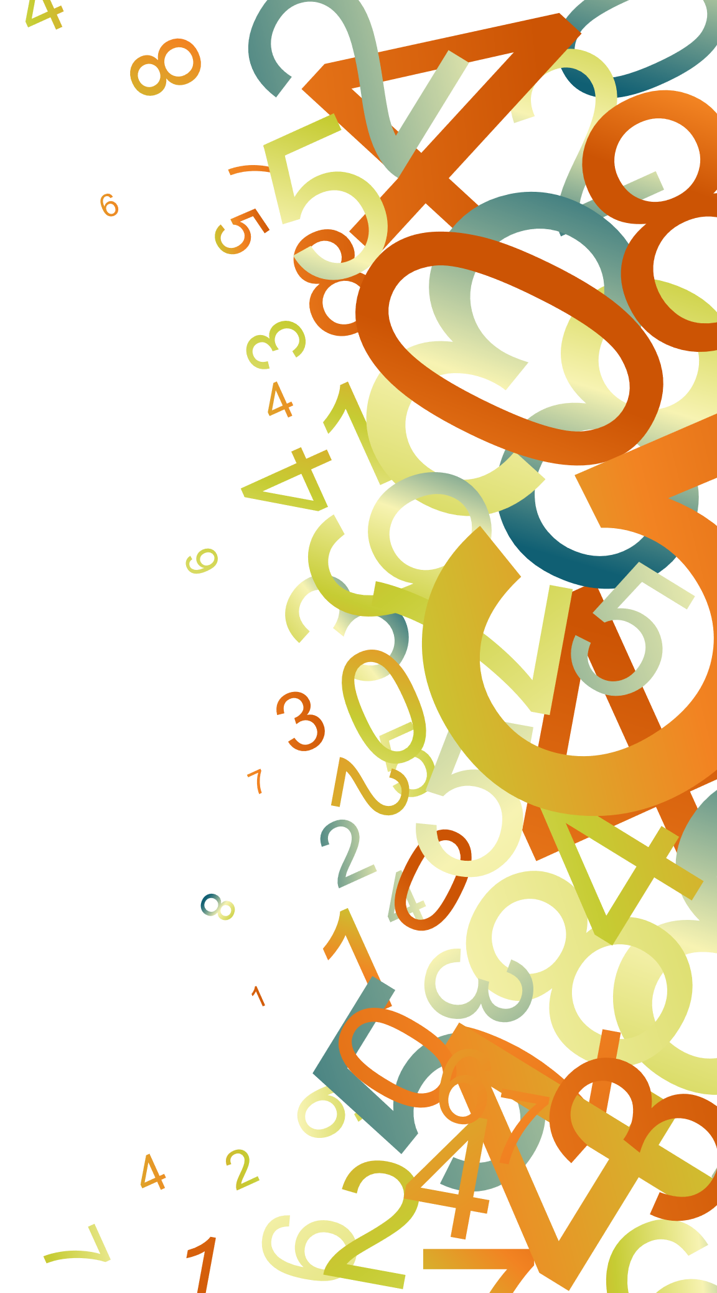
(e) 75,249 × 342,192 (f) 198 × 5,034 (ff) 78 × 452,138
Ymarfer 10
Darganfyddwch amcangyfrif ar gyfer bob un o’r symiau canlynol.
(a) $\frac{7,924}{403}$ (b) $\frac{324}{18.4}$ (c) $\frac{879,054}{12,456}$
(ch) $\frac{5,783}{1,985}$ (d) $\frac{98,160}{502}$ (dd) $\frac{87,204}{2,642}$
(e) $\frac{82,457}{23.46}$ (f) $\frac{7,304,539}{67,045}$ (ff) $\frac{614}{28}$
Ymarfer 11
Darganfyddwch amcangyfrif ar gyfer bob un o’r symiau canlynol.
(a) $\frac{798×403}{1,980}$ (b) $\frac{1,975×435}{787}$ (c) $\frac{61×90,128}{2,975}$
(ch) $\frac{3.24×648}{895}$ (d) $\frac{78,420}{204×4.8}$ (dd) $\frac{4.9×26.4×7.4}{2.4601}$
(e) $\frac{94.2×398}{552.4}$ (f) $\frac{0.13×783}{19}$ (ff) $\frac{4.15×5.63}{0.53}$
Ymarfer 12
(a) Mae crys-t yn costio £5.99 ac mae sgert yn costio £12.99. Mae Sophie eisiau prynu
2 sgert a 5 crys-t. Mae ganddi £50. Defnyddiwch frasamcan i benderfynu a oes digon o
arian gan Sophie.
2
(b) Mae David yn cynilo (save) £3.80 bob wythnos. Tua faint mae e’n ei gynilo mewn blwyddyn?
(c) Mae gan Eleri gontract ffôn symudol sy’n costio £29.99 y mis. Tua faint yw cost contract Eleri dros flwyddyn?
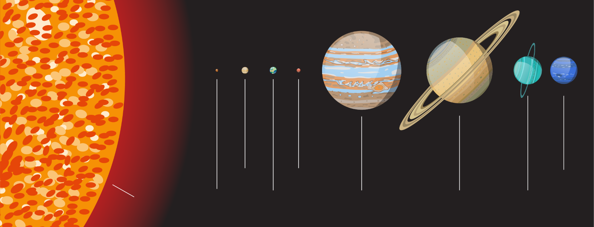
Meintiau cymharol gwrthrychau yng nghysawd yr haul
Gwener Mawrth Neifion
Yr Haul Mercher Y Ddaear Iau Sadwrn Wranws
(ch) Mae diamedr yr Haul tua 1,391,400 km, tra bod diamedr y Ddaear tua 12,742 km. Tua sawl gwaith yn fwy yw diamedr yr Haul o’i gymharu â diamedr y Ddaear?

(d) Mae John yn gweithio mewn swyddfa, ac yn ennill £19.75 yr awr. Mae e’n gweithio 39 awr bob wythnos. Darganfyddwch amcangyfrif ar gyfer cyflog wythnosol John.
(dd) Mae rhywun wedi gofyn i ddisgyblion Blwyddyn 9 amcangyfrif y gost unigol i bob disgybl i fynd i weld sioe gerdd. Mae 98 disgybl ym mlwyddyn 9.
Mae pecyn cinio (packed lunch) ar gyfer bob disgybl yn costio £3.95.
Cyfanswm cost tocynnau i’r sioe gerdd yw £915.
Mae’r bysiau’n costio £290.
Amcangyfrifwch gost unigol y trip i bob disgybl, i’r bunt agosaf.
Rhaid i chi ddangos eich holl waith cyfrifo.
Geirfa Allweddol | Cywiriadau | Rwyf yn hapus efo... | Rwyf angen adolygu...


Er mwyn deall sut i ddarganfod arffiniau uchaf ac isaf, mae’n syniad yn gyntaf adolygu dulliau
o dalgrynnu rhifau mewn ffyrdd gwahanol.
Ymarfer 13
1
Cwblhewch y tabl canlynol.
 | Rhif | Talgrynnu i’r 10 agosaf | Talgrynnu i un lle degol | Talgrynnu i un ffigur ystyrlon
E.e. | 825.94 | 830 | 825.9 | 800
(a) | 523.86
(b) | 49.15
(c) | 5,284.792
(ch) | 3.67
(d) | 284.99
(dd) | 43,704.75
(e) | 726
O gael rhif wedi’i dalgrynnu mewn ffordd benodol, gallwn ystyried beth fyddai’r rhif gwreiddiol wedi bod, cyn ei dalgrynnu. Er enghraifft, ystyriwch y rhif 470, rhif sydd wedi’i dalgrynnu i’r 10 agosaf. Beth allai’r rhif gwreiddiol wedi bod? Byddai’r holl rifau rhwng 465 a 474.9999$⋯$ yn talgrynnu (i’r 10 agosaf) i fod yn 470. Os yw $x$ yn cynrychioli’r rhif gwreiddiol, yna gallwn ddweud bod
$465≤x<475$.
Gallwn hefyd ysgrifennu
$$x=470±5$$
ond rhaid cofio nad yw $x$ yn gallu bod yn union 475, gan fyddai’r rhif yma’n talgrynnu i roi 480. Dywedwn mai’r arffin isaf yw 465, a’r arffin uchaf yw 475.
Un lle ble mae arffiniau uchaf ac isaf yn cael eu defnyddio yw wrth wneud mesuriad, gan fod pob mesuriad yn frasamcan. Er enghraifft, mesurwch hyd y llinell isod efo pren mesur.

Fe ddylech fesur hyd y llinell fel 8.2 cm, ond ydi’r llinell yn union 8.2 cm? Sut y gwyddoch nad yw’r llinell go wir yn 8.19 cm, neu’n 8.21 cm? Byddai angen offer mesur mwy manwl na phren mesur i wirio hyn, felly’r gorau gallwn ddweud (gan ddefnyddio’n llygad a phren mesur) yw bod hyd y llinell yn 8.2 cm, yn gywir i’r 0.1 cm (neu i’r mm) agosaf.
Mae terfannau cywirdeb mesuriad, amcangyfrif neu gyfrifiad yn defnyddio arffiniau uchaf ac isaf. Ar gyfer mesur y llinell uchod gyda phren mesur, yr arffin isaf yw 8.15 cm a’r arffin uchaf yw 8.25 cm. Mae’r gwir fesuriad yn eistedd rhywle rhwng y ddwy arffin yma. Os yw $h$ yn dynodi gwir hyd y llinell mewn cm, gallwn ddweud fod
$$8.15 ≤h<8.25$$
neu
$h=8.2±0.05$.
Enghraifft
Mesuriad | Arffin Isaf | Arffin Uchaf
42 cm (i’r cm agosaf) | 41.5 cm | 42.5 cm
85 km (i’r 5 km agosaf) | 82.5 km | 87.5 km
60 m (i’r 10 m agosaf) | 55 m | 65 m
Ymarfer 14
1
Cwblhewch y tabl isod.
 | Mesuriad | Arffin Isaf | Arffin Uchaf
(a) | 34 cm (i’r cm agosaf)
(b) | 5 m (i’r m agosaf)
(c) | 148 kg (i’r kg agosaf)
(ch) | 25 cm (i’r 5 cm agosaf)
(d) | 420 ml (i’r 5 ml agosaf)
(dd) | 1,825 km (i’r 5 km agosaf)
(e) | 40 m (i’r 10 m agosaf)
(f) | 80 cm (i’r 10 cm agosaf)
(ff) | 180 g (i’r 10 g agosaf)
(g) | 400 cm (i’r 100 cm agosaf)
(ng) | 5,400 m (i’r 100 m agosaf)
(h) | 27,800 litr (i’r 100 litr agosaf)
(i) | 8,000 km (i’r 1,000 km agosaf)
(j) | 45,000 milltir (i’r 1,000 milltir agosaf)
(l) | 3,000 tunnell (i’r 1,000 tunnell agosaf)
(ll) | 6 cm (i’r eilrif agosaf)
(m) | 154 cl (i’r eilrif agosaf)
(n) | 4,250 ml (i’r eilrif agosaf)
(o) | 80 cm (i’r 20 cm agosaf)
(p) | 250 ml (i’r 50 ml agosaf)
(ph) | 320 kg (i’r 40 kg agosaf)

Sialens!
 |  |  |  | 7 |  |  |  |  |  |  |  |  |  | 8 |  |  |  |  |  |  |  |  |  | 9

Sut gall y llun uchod egluro sut i ffeindio arffiniau uchaf ac isaf?

Ni ddylai mesuriadau a chyfrifiadau fod yn rhy fanwl gywir i’w pwrpas. Er enghraifft, byddai hysbysebu teledu o faint 39.97 modfedd yn rhy fanwl gywir (gwell fyddai dweud bod y teledu o faint 40 modfedd).
Fel rheol gyffredinol, os yw cwestiwn yn gofyn i chi roi ateb o fanwl gywirdeb priodol,
ni ddylech roi ateb mwy manwl gywir na’r gwerthoedd sy’n cael eu defnyddio yn y cyfrifiad.

Enghraifft
Cyfrifwch arwynebedd y petryal isod. Rhowch eich ateb o fanwl gywirdeb priodol.

2.2 cm

7.6 cm
Ateb: Arwynebedd y petryal yw 7.6 × 2.2 = 16.72 cm². Gan fod y rhifau yn y cwestiwn wedi’u talgrynnu i un lle degol, yna dylai’r ateb hefyd gael ei dalgrynnu i un lle degol. Felly, arwynebedd y petryal (i fanwl gywirdeb priodol) yw
16.7 cm².
Ymarfer 15
13
Cyfrifwch arwynebedd y siapiau canlynol. Rhowch eich ateb o fanwl gywirdeb priodol.
(a) (b)
2.3 cm
1.95 cm

6.1 cm
6.8 cm

(c) (ch) (d)
5 cm
2 cm

3 cm
4.32 cm
4.1 cm

4.7 cm

Ymarfer 16
Mae Mabli efo ciwboid sy’n mesur 5.2 cm wrth 8.9 cm wrth 12.8 cm. Cyfrifwch, i fanwl gywirdeb priodol, gyfaint y ciwboid.



Mae mesur cyfansawdd yn fath o fesur sy’n cyfuno dau fesuriad gwahanol.
Yn y pecyn “Symud efo’r Sphero”, fe welsom enghraifft o fesur cyfansawdd, sef cyflymder.
I ddefnyddio’r triongl, cuddiwch y llythyren rydych eisiau ei ffeindio.
Pellter = Amser × Cyflymder
Amser = Pellter ÷ Cyflymder
Cyflymder = Pellter ÷ Amser
P
A C

Enghraifft
(a) Mae Iwan yn beicio pellter o 32 km mewn $2\frac{1}{2}$ awr. (b) Mae Moli yn rhedeg 800 m mewn 2 funud a 48 eiliad.
Cyfrifwch gyflymder cyfartalog Iwan mewn km/awr. Beth yw cyflymder cyfartalog Moli mewn metrau yr eiliad?
Ateb: Cyflymder = Pellter ÷ Amser Ateb: Cyflymder = Pellter ÷ Amser
Ateb: Cyflymder = 32 ÷ 2.5 Ateb: Cyflymder = 800 ÷ 168
Ateb: Cyflymder = 12.8 km/awr Ateb: Cyflymder = 4.8 metr yr eiliad (i un lle degol)
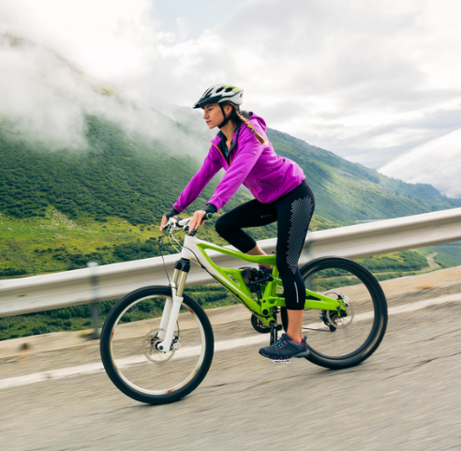
Ymarfer 17
(a) Mae Hannah yn beicio pellter o 49 km mewn $3\frac{1}{2}$ awr.
Cyfrifwch gyflymder cyfartalog Hannah mewn km/awr.
13
(b) Mae Elin yn rhedeg 400 m mewn 1 munud ag 12 eiliad. Beth yw cyflymder cyfartalog Elin mewn metrau yr eiliad?
(c) Mae bws yn teithio’r 12 milltir o Landudno i Abergele mewn 30 munud. Darganfyddwch gyflymder cyfartalog y bws mewn milltiroedd yr awr.
(ch) Mae trên yn teithio ar gyflymder cyfartalog o 90 km/awr am 2 awr ag
15 munud. Pa mor bell mae’r trên yn ei deithio yn yr amser yma?
(d) Mewn ras 100 m rhedodd Dilwyn ar gyflymder cyfartalog o 7.1 metr yr eiliad. Beth oedd amser Dilwyn yn y ras?
(dd) Mae awyren yn hedfan ar gyflymder cyfartalog o 885 km/awr. Pa mor bell fydd yr awyren yn ei deithio rhwng 0820 o’r gloch a 0900?
(e) Mae’r siart isod yn dangos y pellter teithio mewn car, mewn milltiroedd, rhwng rhai o drefi Cymru.
 | Abertawe
Aberystwyth | 70 | Aberystwyth
Bangor | 157 | 86 | Bangor
Caerdydd | 41 | 98 | 180 | Caerdydd
Wrecsam | 130 | 79 | 70 | 139
(i) Beth yw’r pellter teithio rhwng Caerdydd a Bangor?
(ii) Mae Dewi yn teithio o Gaerdydd i Fangor, ac yna o Fangor i Wrecsam. Pa mor bell teithiodd Dewi i gyd?
(iii) Mae Elis yn teithio rhwng Bangor ag Aberystwyth mewn 2 awr a hanner.
Beth yw cyflymder cyfartalog Elis, mewn milltiroedd yr awr?
(iv) Mae Esyllt yn teithio rhwng Wrecsam ag Abertawe ar gyflymder cyfartalog o 32 milltir yr awr.
Faint o amser gymerodd Esyllt i deithio o Wrecsam i Abertawe?

Dwysedd Poblogaeth
Mae dwysedd poblogaeth yn cymharu poblogaeth lle gyda’i arwynebedd.
Poblogaeth = Arwynebedd × Dwysedd Poblogaeth
Arwynebedd = Poblogaeth ÷ Dwysedd Poblogaeth
Dwysedd Poblogaeth = Poblogaeth ÷ Arwynebedd
P
A D

Mae dwysedd poblogaeth yn cael ei fesur (fel arfer) mewn person i bob cilometr sgwâr, ac mae’n cael ei ddefnyddio i gymharu pa mor ddatblygedig yw ardaloedd gwahanol.
Enghraifft
Mae Paris efo poblogaeth 2,265,886 ag arwynebedd 105.4 km². Beth yw dwysedd poblogaeth Paris?
Ateb: Dwysedd Poblogaeth = Poblogaeth ÷ Arwynebedd
Ateb: Dwysedd Poblogaeth = 2,265,886 ÷ 105.4
Ateb: Dwysedd Poblogaeth = 21,498 person i bob km² (yn gywir i’r rhif cyfan agosaf)
Ymarfer 18

(a) Mae Mumbai efo poblogaeth 12,478,447 ag arwynebedd 603 km².
Beth yw dwysedd poblogaeth Mumbai?
3
(b) Mae San Francisco efo poblogaeth 805,816 ag arwynebedd
120.93 km². Beth yw dwysedd poblogaeth San Francisco?
(c) Mae Dulyn efo poblogaeth 553,165 ag arwynebedd 114.99 km².
Beth yw dwysedd poblogaeth Dulyn?
(ch) Dwysedd poblogaeth Llundain yw 5,584 person i bob km².
Os yw poblogaeth Llundain yn 8,778,500, beth yw arwynebedd Llundain?
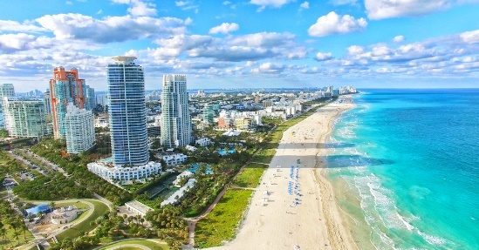
(d) Dwysedd poblogaeth Chicago yw 4,582 person i bob km².
Os yw poblogaeth Chicago yn 2,695,598, beth yw arwynebedd Chicago?
(dd) Dwysedd poblogaeth Cairo yw 19,376 person i bob km².
Os yw arwynebedd Cairo yn 606 km², beth yw poblogaeth Cairo?
(e) Dwysedd poblogaeth Miami yw 4,324 person i bob km².
Os yw arwynebedd Miami yn 92.38 km², beth yw poblogaeth Miami?
(f) Mae’r tabl isod yn rhoi gwybodaeth am rai o ddinasoedd Sbaen.
Dinas | Madrid | Barcelona | Seville
Poblogaeth | 3,141,991 | 1,621,537 | 703,021
Arwynebedd | 604.3 km² | 101.9 km² | 140 km²
(i) Cyfrifwch ddwysedd poblogaeth pob un o’r tair dinas.
(ii) Pa ddinas yw’r un ble mae’r bobl yn byw agosaf at ei gilydd?
Sialens!
Ceisiwch ddarganfod dwysedd poblogaeth lle rydych chi’n byw.


Dwysedd
Mae dwysedd yn cymharu màs gyda chyfaint.
Màs = Cyfaint × Dwysedd
Cyfaint = Màs ÷ Dwysedd
Dwysedd = Màs ÷ Cyfaint
I ddefnyddio’r triongl, cuddiwch y llythyren rydych eisiau ei ffeindio.
M
C D

Mae dwysedd yn cael ei fesur (fel arfer) mewn g/cm³ neu kg/m³, ac mae’n cael ei ddefnyddio i gymharu faint o fàs sydd gan wrthrych fesul uned o gyfaint.
Enghraifft
(a) Mae màs tamaid 200 cm³ o fetel yn 1.2 kg. (b) Dwysedd darn o alwminiwm yw 2.7 g/cm³.
Beth yw ei ddwysedd, mewn g/cm³? Beth fyddai màs darn o alwminiwm o gyfaint 20 cm³?
Ateb: Dwysedd = Màs ÷ Cyfaint Ateb: Màs = Cyfaint × Dwysedd
Ateb: Dwysedd = 1,200 ÷ 200 Ateb: Màs = 20 × 2.7
Ateb: Dwysedd = 6 g/cm³ Ateb: Màs = 54 g
3
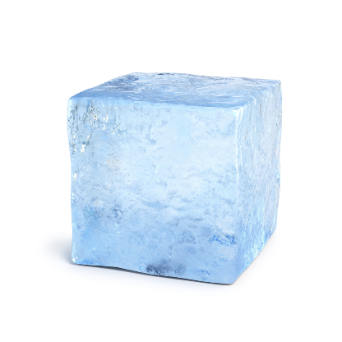
Ymarfer 19
(a) Màs carreg yw 4.4 kg.
(i) Beth yw màs y garreg mewn gramau?
(ii) Darganfyddwch ddwysedd y garreg (mewn g/cm³) os yw ei gyfaint yn 2,000 cm³.
(b) Mae tamaid o gorcyn yn pwyso 10 kg. Mae ei gyfaint yn 0.04 m³.
Cyfrifwch ddwysedd y corcyn, mewn kg/m³.
(c) Mae màs talp o rew 1,200 ml yn 1,104 gram. Darganfyddwch ei ddwysedd.
(Awgrym: Mae 1 ml = 1 cm³.)

(ch) Mae aur yn ddrud ac yn ddymunol nid yn unig oherwydd ei edrychiad ond oherwydd nid yw’n rhydu’n hawdd. Mae Lewis eisiau adeiladu car allan o aur ond mae’n poeni am ei fàs. Mae dwysedd aur yn 19,300 kg/m³ ac mae cyfaint car Lewis tua 1.5 m³.
(i) Cyfrifwch fàs car aur Lewis.
(ii) O wybod bod màs car cyffredin tua 1,500 kg, rhowch sylw ar ddefnyddioldeb cynllun Lewis.
(d) Mae Megan yn cymysgu ac yn arllwys concrid. Mae’n cymysgu ac yn arllwys cyfanswm o 2.4 m³ o goncrid.
Beth fydd màs y concrid yma os yw ei ddwysedd yn 2,500 kg/m³?
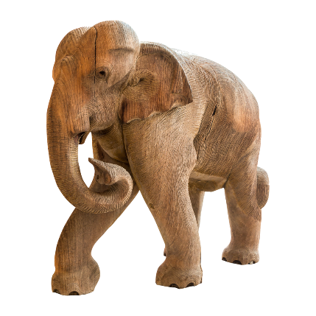
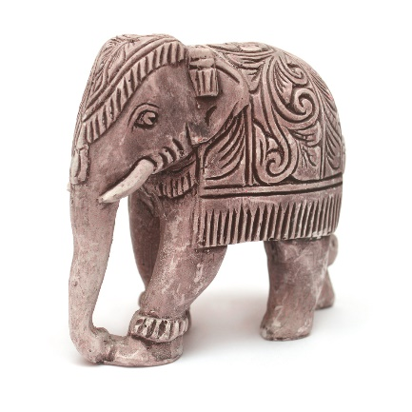
(dd) Mae dwysedd dŵr yn 1 g/cm³. Beth yw màs 1.5 litr o ddŵr?
(e) Mae cerflun o glai â dwysedd o 1.4 g/cm³. Mae cerflun arall yn cael ei gerfio o bren sydd â dwysedd o 0.8 g/cm³. Mae’r ddau gerflun yn cael eu pwyso i ddarganfod eu masau. Mae màs y cerflun pren yn 4,500 g.
Mae màs y cerflun clai yn 7,700 g. Pa gerflun sydd â’r cyfaint mwyaf?
(f) Dimensiynau ciwboid wedi’i wneud o fetel yw 8 cm, 6 cm a 5 cm.
Màs y ciwboid yw 0.9 kg. Cyfrifwch ddwysedd y metel, gan nodi eich
unedau’n glir.


Mesurau Cyfansawdd Eraill
13
Ymarfer 20
(a) Treuliant tanwydd (fuel consumption) car Bethan yw 50 milltir y galwyn.
(i) Os yw Bethan yn teithio 200 milltir yn ei char, sawl galwyn o betrol mae’r car yn ei ddefnyddio?
(ii) Heddiw, mae petrol yn costio 117.9 ceiniog y litr. O wybod bod galwyn o betrol tua 4.5 litr, cyfrifwch gost y petrol ar gyfer taith Bethan. Rhowch eich ateb i’r geiniog agosaf.
(b) Mae John yn teithio 126 milltir yn ei gar, gan ddefnyddio 2.25 galwyn o betrol. Beth yw treuliant tanwydd (fuel consumption) car John, mewn milltir y galwyn?
(c) Mae Janet yn gallu teipio ar gyfradd 70 gair y funud. Faint o amser y bydd Janet yn ei gymryd i deipio adroddiad sy’n cynnwys 3,500 o eiriau?
(ch) Mae’r person cyfartalog yn gallu teipio tua 40 gair y funud. Mae Bob yn teipio adroddiad 1,200 gair mewn 40 munud. Ydi Bob yn teipio yn arafach na’r person cyfartalog, neu’n gyflymach na’r person cyfartalog?
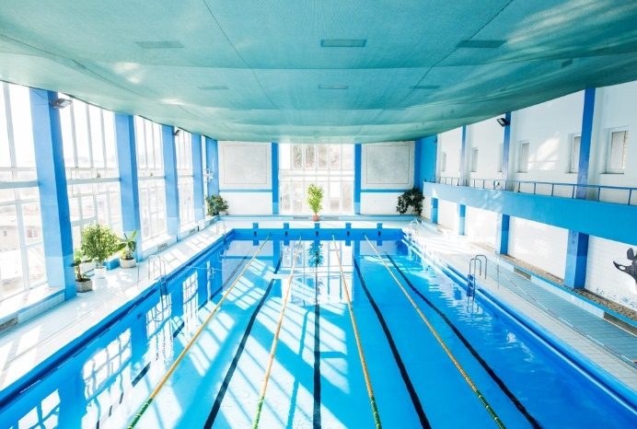
(d) Mae melin yn cynhyrchu 20 tunnell fetrig/awr o flawd.
Faint o flawd a gynhyrchir bob 15 munud?
(dd) Mae tun paent yn nodi ei fod yn gorchuddio 13 m²/litr.
Os yw’r tun paent yn cynnwys 2.5 litr o baent, pa arwynebedd y bydd y tun yn ei orchuddio?
(e) Mae’r pwll nofio lleol yn cael ei wagio i’w lanhau. Mae’r pwll (pan yn llawn) yn dal 375,000 litr o ddŵr. Ar ôl ei lanhau, mae’r pwll yn cael ei lenwi gan ddefnyddio pibell ddŵr sy’n cyflenwi dŵr ar gyfradd 200 litr y funud. Faint o amser y bydd hi’n cymryd i lenwi’r pwll? Rhowch eich ateb mewn oriau a munudau.
(f) Dros 20 gêm gyntaf y tymor pêl-droed, mae Gareth Bale wedi sgorio 0.7 gôl y gêm (ar gyfartaledd).
Sawl gôl y mae disgwyl i Gareth Bale ei sgorio yn ystod y 6 gêm nesaf?
Geirfa Allweddol | Cywiriadau | Rwyf yn hapus efo... | Rwyf angen adolygu...

Cofio’r Fformiwlâu

Pellter = Amser × Cyflymder
Amser = Pellter ÷ Cyflymder
Cyflymder = Pellter ÷ Amser
I ddefnyddio’r triongl, cuddiwch y llythyren rydych eisiau ei ffeindio.
P
A C

Poblogaeth = Arwynebedd × Dwysedd Poblogaeth
Arwynebedd = Poblogaeth ÷ Dwysedd Poblogaeth
Dwysedd Poblogaeth = Poblogaeth ÷ Arwynebedd
P
A D

Mae Pacman yn sgwennu ar Pad yn McDonalds!
Màs = Cyfaint × Dwysedd
Cyfaint = Màs ÷ Dwysedd
Dwysedd = Màs ÷ Cyfaint
M
C D

Enw: ...............................................  Canran yn y prawf: ........................ |   Yn gwybod y gwaith? |   Angen adolygu? | Cwestiwn yn y prawf | Yn gywir yn y prawf?
Rwy’n gwybod sut i dalgrynnu rhif i nifer penodol o ffigurau ystyrlon, e.e. 1 ffigur ystyrlon neu 2 ffigur ystyrlon. |  |  | 1, 2
Rwy’n gwybod sut i adnabod ffigurau ystyrlon mewn rhif. |  |  | 3
Rwy’n gwybod sut i amcangyfrif yr ateb i swm, gan dalgrynnu pob rhif i un ffigur ystyrlon. |  |  | 4
Rwy’n gwybod sut i ddarganfod arffiniau uchaf ag isaf mesuriad. |  |  | 5
Rwy’n gwybod sut i ysgrifennu atebion i fanwl gywirdeb priodol. |  |  | 6
Rwy’n gallu defnyddio’r fformiwlâu sy’n gysylltiedig â’r mesur cyfansawdd cyflymder. |  |  | 8
Rwy’n gallu defnyddio’r fformiwlâu sy’n gysylltiedig â’r mesur cyfansawdd dwysedd poblogaeth. |  |  | 7
Rwy’n gallu defnyddio’r fformiwlâu sy’n gysylltiedig â’r mesur cyfansawdd dwysedd. |  |  | 9
Rwy’n ymwybodol o sut i weithio efo mesurau cyfansawdd eraill. |  |  | 10

